様式第二号の十四(第八条の十七の三関係)
(第１面)
特別管理産業廃棄物処理計画実施状況報告書
年 月 日
北九州市長 様
提出者
住所
氏名
(法人にあっては、名称及び代表者の氏名)
電話番号
廃棄物の処理及び清掃に関する法律第12条の２第11項の規定に基づき、 年度の特別管理産業廃棄物処理計画の実施状況を報告します。
事業場の名称
事業場の所在地
事業の種類
特別管理産業廃棄物処理計画における計画期間
特別管理産業廃棄物処理計画における目標値
 |  | 項目 | 目標値 | 項目 | 目標値
 |  | 排出量 | ｔ | 全処理委託量 | ｔ
 |  | 自ら再生利用を行う  特別管理産業廃棄物の量 | ｔ | 優良認定処理業者への処理委託量 | ｔ
 |  | 自ら熱回収を行う  特別管理産業廃棄物の量 | ｔ | 再生利用業者への  処理委託量 | ｔ
 |  | 自ら中間処理により減量する  特別管理産業廃棄物の量 | ｔ | 認定熱回収業者への処理委託量 | ｔ
 |  | 自ら埋立処分を行う  特別管理産業廃棄物の量 | ｔ | 認定熱回収業者以外の熱回収を行う業者への処理委託量 | ｔ
電子情報処理組織の使用に関する事項
 | 特別管理産業廃棄物排出量  （ポリ塩化ビフェニル廃棄物を除く。） |  |  | 前々年度 ｔ  前年度 ｔ
 | （電子情報処理組織の使用に関して実施した取組）
※事務処理欄
(日本工業規格 Ａ列４番)
(第２面)
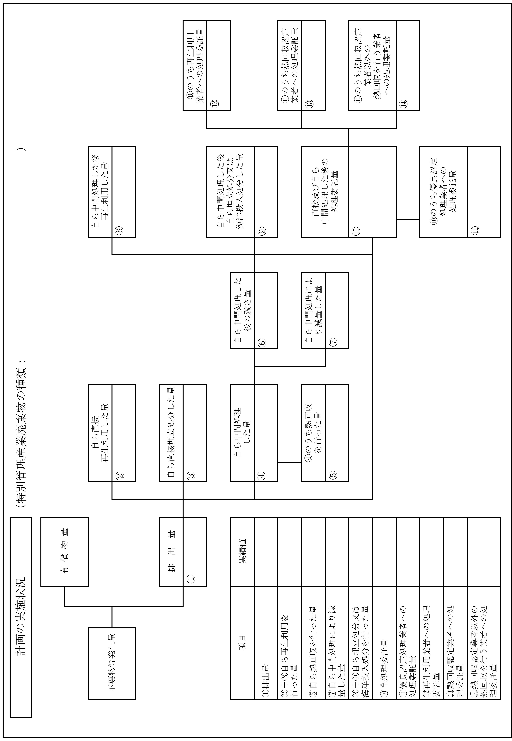
(第３面)
備考
１ 翌年度の６月30日までに提出すること。
２ 「事業の種類」の欄には、日本標準産業分類の区分を記入すること。
３ 「特別管理産業廃棄物処理計画における目標値」の欄には、項目ごとに、特別管理産業廃棄物処理計画に記載した目標値を記入すること。
４ 第２面には、前年度の特別管理産業廃棄物の処理に関して、①～⑭の欄のそれぞれに、(1)から(14)に掲げる量を記入すること。
(1) ①欄 当該事業場において生じた特別管理産業廃棄物の量
(2) ②欄 (1)の量のうち、中間処理をせず直接自ら再生利用した量
(3) ③欄 (1)の量のうち、中間処理をせず直接自ら埋立処分した量
(4) ④欄 (1)の量のうち、自ら中間処理をした特別管理産業廃棄物の当該中間処理前の量
(5) ⑤欄 (4)の量のうち、熱回収を行った量
(6) ⑥欄 自ら中間処理をした後の量
(7) ⑦欄 (4)の量から(6)の量を差し引いた量
(8) ⑧欄 (6)の量のうち、自ら利用し、又は他人に売却した量
(9) ⑨欄 (6)の量のうち、自ら埋立処分又は海洋投入処分した量
(10) ⑩欄 中間処理及び最終処分を委託した量
(11) ⑪欄 (10)の量のうち、優良認定処理業者（廃棄物の処理及び清掃に関する法律施行令（以下「令」という。）第6条の11第2号に該当する者）への処理委託量
(12) ⑫欄 (10)の量のうち、処理業者への再生利用委託量
(13) ⑬欄 (10)の量のうち、認定熱回収施設設置者（廃棄物の処理及び清掃に関する法律第
15条の3の3第1項の認定を受けた者）である処理業者への焼却処理委託量
(14) ⑭欄 (10)の量のうち、認定熱回収施設設置者以外の熱回収を行っている処理業者への焼却処理委託量
５ 第２面の左下の表には、項目ごとに、特別管理産業廃棄物処理計画に記載したそれぞれの実績値を記入すること。
６ 特別管理産業廃棄物の種類が２以上あるときは、特別管理産業廃棄物の種類ごとに、第２面の例により特別管理産業廃棄物処理計画の実施状況を明らかにした書面を作成し、当該書面を添付すること。
７ 「電子情報処理組織の使用に関する事項」の欄には、前々年度及び前年度における特別管理産業廃棄物の排出量（ポリ塩化ビフェニル廃棄物（令第２条の４第５号イからハまでに掲げるものをいう。）を除く。）並びに電子情報処理組織使用義務者にあっては前年度に実施した電子情報処理組織の使用に関する取組（情報処理センターへの登録が困難な場合として廃棄物の処理及び清掃に関する法律施行規則第８条の31の４に該当したときは、その旨及び理由を含む。）について記入すること。
８ ※欄は記入しないこと。

